**Bac Juin 2021 Métropole Jour 1** [**https://labolycee.org**](https://labolycee.org)

**EXERCICE 1 (10 points)**

**Missions sur la Lune**

L’année 2019 a marqué le 50e anniversaire de la mission Apollo 11. En effet, le 20 juillet 1969, l’Homme marche pour la première fois sur la Lune.

Le but de cet exercice est d’étudier différents aspects des missions Apollo 11 et 16 : le décollage depuis la Terre, la mise en orbite autour de la Lune et une expérience de détermination de la valeur de l’intensité de la pesanteur lunaire.

|  |  |
| --- | --- |
|  |  |
| Équipage de la mission Apollo 11 en 1969  (de gauche à droite : N. Armstrong, M. Collins,  B. Aldrin)  Source : NASA | Équipage de la mission Apollo 16 en 1972  (de gauche à droite : T. Mattingly, J. Young,  C. Duke Jr.)  Source : NASA |

**Données :**

* constante de gravitation universelle : *G* = 6,67×10 –11 m3 ·kg–1·s–2 ;
* masse de la Terre : *M*T = 5,97×1024 kg ;
* masse de la Lune : *M*L = 7,34×1022 kg ;
* masse du vaisseau Apollo 11 avec son module lunaire : *m*1 = 4,50×104 kg ;
* rayon de la Terre : *R*T = 6,37×103 km ;
* rayon de la Lune : *R*L = 1,73×103 km ;
* intensité de pesanteur terrestre : *g*T = 9,81 m·s–2.

**1. Décollage depuis la Terre de la mission Apollo 11**

La fusée Saturn V est composée de trois étages contenant du carburant. Lorsqu’ils sont vides, ces étages se décrochent au fur et à mesure de la progression de la fusée.

Le 16 juillet 1969, la fusée Saturn V décolle de cap Canaveral en Floride en emportant l’équipage et le vaisseau Apollo 11 sur lequel est fixé un module lunaire. Elle met en orbite le vaisseau Apollo 11 qui effectue alors 1,5 tour autour de la Terre, afin de permettre la vérification de tous les paramètres du vol. Le vaisseau Apollo 11 est ensuite transféré sur une nouvelle trajectoire grâce au dernier étage de la fusée, qui va le mener à proximité de la Lune.

Pour toute cette partie, l’étude est effectuée dans le référentiel géocentrique dont l’origine est le centre de la Terre et dont les axes pointent vers des étoiles fixes ; le référentiel est supposé galiléen. La valeur de la vitesse du vaisseau Apollo 11 sur son orbite supposée circulaire de rayon 6,56×103 km vaut *v*h = 7,79×103 m·s–1.

**1.1.** Calculer la valeur de la durée passée en orbite terrestre par l’équipage dans le vaisseau Apollo 11.

**1.2.** La valeur de l’énergie potentielle de pesanteur du vaisseau Apollo 11 en orbite terrestre est Ep = – 2,74×1012 J, l’origine de l’énergie potentielle de pesanteur étant prise nulle à grande distance de la Terre.

**1.2.1.** Calculer la valeur de l’énergie cinétique *E*c du vaisseau en orbite terrestre.

**1.2.2.** En déduire la valeur de l’énergie mécanique *E*m du vaisseau en orbite terrestre.

**1.3.** La valeur de l’énergie mécanique Em0 du vaisseau Apollo 11 avant le décollage est : Em0 = – 2,81×1012 J.

**1.3.1.** Déterminer l’énergie minimale que doit fournir Saturn V pour mettre en orbite terrestre le vaisseau Apollo 11. Conclure, sachant que la fusée Saturn V est un lanceur qui a la capacité de fournir une énergie de l’ordre de 5×1012 J pour mettre un corps en orbite autour de la Terre.

**1.3.2.** Expliquer pourquoi l’énergie cinétique du vaisseau avant le décollage n’est pas nulle dans le référentiel géocentrique.

**2. Michael Collins en orbite autour de la Lune lors de la mission Apollo 11**

Le vaisseau Apollo 11 se trouve au voisinage de la Lune à une altitude *h*L = 110 km par rapport au sol lunaire.

À cet instant, le module lunaire se détache du vaisseau emportant à son bord les deux astronautes Buzz Aldrin et Neil Armstrong vers le sol lunaire. Le troisième astronaute Michael Collins reste seul en orbite dans le vaisseau qui est animé d’un mouvement supposé circulaire uniforme dans le référentiel d’étude centré sur la Lune et supposé galiléen. Libéré de son module, le vaisseau possède alors une masse *m*2 qui n’est plus que de 3,0×104 kg environ.

Les deux astronautes restent 21 h et 36 min sur le sol lunaire.

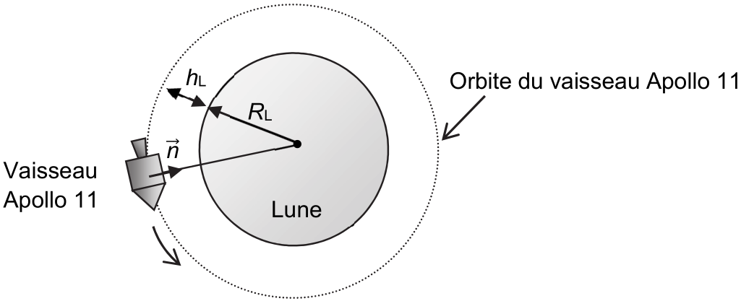

Figure 1. Vaisseau en orbite lunaire à une altitude *h*L

On note $\vec{n}$ un vecteur unitaire choisi dans la direction vaisseau – centre de la Lune et dans le sens du vaisseau Apollo 11 vers la Lune (cf. figure 1). On considère que le vaisseau n’est soumis qu’à l’attraction de la Lune.

**2.1.** En appliquant la deuxième loi de Newton, déterminer l’expression du vecteur accélération $\vec{a}$ du vaisseau Apollo 11 à l’altitude *h*L dans le référentiel d’étude.

**2.2.** Montrer que la norme de la vitesse *v* du vaisseau Apollo 11 à l’altitude *h*L a pour expression :

$$\text{v} \text{=} \sqrt{\frac{\text{G} {\text{M}}_{\text{L}}}{\left({\text{R}}_{\text{L}}\text{+}{\text{h}}_{\text{L}}\right)}}$$

**2.3.** Calculer la valeur de la période de révolution *T* du vaisseau Apollo 11, puis déterminer celle du nombre de tours autour de la Lune qu’a fait l’astronaute Michael Collins pendant le séjour des deux autres astronautes sur la Lune.

**3. Saut de John Young lors de la mission Apollo 16**

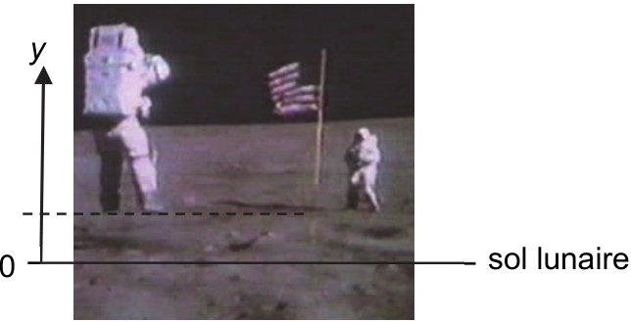

Lors de la mission Apollo 16 en 1972, l’astronaute John Young fait un grand saut vertical. Cette scène a été filmée et la vidéo est exploitée grâce à un logiciel de pointage.

Une image de cette vidéo présentée ci-contre montre John Young au point le plus haut du saut, ses pieds étant alors situés à 60 cm au-dessus du sol.

Source : NASA

On choisit l’axe O*y* vertical, orienté vers le haut, l’origine O de cet axe étant situé au niveau du sol lunaire. On repère la position de John Young selon cet axe en pointant la position de ses pieds image par image.

La courbe *y*(*t*) donnée ci-dessous représente l’évolution de la position de John Young en fonction du temps pendant son saut sur la Lune. L’origine des dates, *t* = 0 s, est prise au début du saut.

Modélisation numérique obtenue à partir des positions de John Young : *y*(*t*) = – 0,86 *t*2 + 1,4 *t* avec *y* en mètre et *t* en seconde

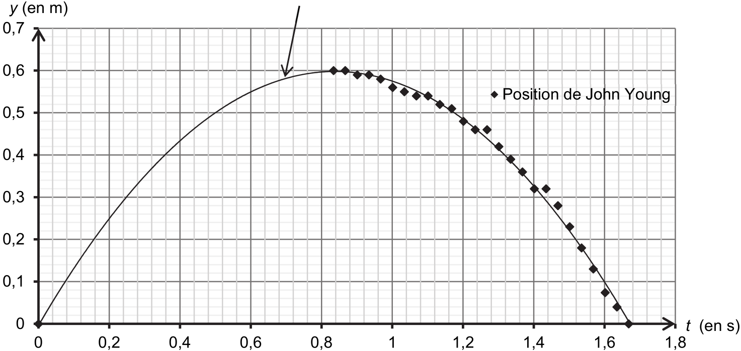

Figure 2. Évolution de la position *y* des pieds de John Young en fonction du temps *t*

pendant son saut sur la Lune

En l’absence d’atmosphère sur la Lune, on considère que le saut de John Young est une chute libre verticale.

**3.1.** En utilisant la modélisation numérique, déterminer l’expression numérique de la vitesse *v*y(*t*) de John Young. Calculer la valeur de la vitesse initiale *v*0y de John Young.

**3.2.** Montrer que la valeur de l’intensité de la pesanteur lunaire *g*L est d’environ 1,7 m·s–2.

**3.3.** John Young, avec son scaphandre, a une masse totale d’environ 150 kg et il parvient pourtant à faire un saut vertical de 60 cm sur la Lune. Déterminer les valeurs de la hauteur et de la durée d’un saut vertical qu’aurait réalisé John Young avec son équipement sur la Terre avec la vitesse initiale *v*0y dans le cadre du modèle de la chute libre. Commenter.

*Le candidat est invité à prendre des initiatives et à présenter la démarche suivie même si elle n’a pas abouti.*

*La démarche suivie est évaluée et nécessite donc d’être correctement présentée.*